25 Téma, amit feltétlen ismerned kell ahhoz, hogy túléld a közelgő lidércnyomást (25 Must Know Skills For Surviving The Coming Nightmare)
Ma már egyre többen döbbennek rá arra, hogy a Világ a katasztrófa felé tart. Kisebb-nagyobb katasztrófák mindig voltak, de most magunk által kiváltott katasztrófákkal kell szembenéznünk. Ennyi embert soha nem hordott a Föld a hátán, mint most, és minél több ember van annál jobban meg kell osztoznunk a véges mennyiségű erőforrásokon. Egyre több ország iparkodik nukleáris fegyverekhez jutni, mert a műszaki feltételeket egyre könnyebb elsajátítani hozzá. Vegyi és biológiai fegyvereket is egyre könnyebb előállítani, mert a technológiai lehetőségek a számítógépek elterjedésével egyre jobbak. Kína és India hihetetlen felfutása miatt hamarosan jelentős nyersolajhiányra kell számítani. A világgazdaság helyzetét nem kell kihangsúlyozni, de azt talán igen, hogy a „régi szép idők” már sose fognak visszatérni. Röviden, az előttünk álló válságos idők valóban válságosak lesznek. Ha pedig te és a családod nem készül fel a lehető legrosszabbra, akkor nagyon könnyen a nagy többség sorsára juthattok. - - - Napjainkban egyre több túlélési honlappal lehet találkozni, amelyekről hasznos tanácsokat lehet szerezni, de én még nem találkoztam olyannal, amelyik felvállalná a teljes spektrumot, se olyat, amely minden aspektusra felfigyelt volna, és hidd el a spektrum igen széles, hiszen nem csak az összeomlásra kell figyelni, de egy teljesen új világ kialakulására is. Egy olyan világra, amellyel kapcsolatban nem csak kellő tapasztalatunk nem lehet, de még csak el se tudjuk képzelni a maga teljességében. Most 25 olyan témán megyünk keresztül, amelyekre nagy valószínűséggel szükségünk lesz, miután a civilizációnk megszűnik megfelelően funkcionálni. Persze ezekről a témákról egy önálló cikket is ki lehetne alakítani, de egyelőre csak egy rövid áttekintést hozunk létre. A témákkal később lehet mélyebben foglalkozni, mert az egyes szituációkkal kapcsolatban megjelenő írások nagymértékben különbözhetnek egymástól. Ezek összeegyeztetése külön munkát igényel. Minden esetre az összefoglaló fő célja, hogy az eseményekre való felkészülésedet megfelelő mederbe tud terelni. Íme:

1. Készülj fel a legrosszabbra:
Az egyik univerzális emberi tulajdonság, hogy a legrosszabbat nem hajlandó elfogadni, mint bekövetkezhető eseményt. Éppen ezért a legfontosabb, hogy elfogad és meggyőzd családtagjaidat, hogy a legrosszabb bekövetkezhet, és arra kell felkészülni, mert ha nem következik be, hátrány nem ér. Fordított esetben a negatív meglepetés bénítóan hathat, és hátrányos helyzetbe hozhat azokkal szemben, akik felkészültek rá. Továbbá, aki nem fogadja el a legrosszabb bekövetkezhetőségét, az nem is készül fel rá. Már pedig összeomláskor a kormányra, a működő intézményekre számítani nem lehet.

2. Győzd meg magad, hogy a lehető legváratlanabb dolog is bekövetkezhet:
Ha úgy éled napjaid, hogy „az teljesen kizárt” akkor egy totálisan váratlan eseménynél esélyed van arra, hogy nem a megfelelő magyarázatot fogod rá találni. Ez pedig katasztrofális is lehet. Győzd meg magad, hogy a lehető legváratlanabb dologra is sor kerülhet. Ezért, ha ilyennel találod magad szemben, akkor csodálkozásra elvesztegetett idő helyett azonnal tudsz érdemben dönteni.
3. Tanulj meg takarékosan élni:
A fogyasztói társadalomban, kisebb-nagyobb mértékben mindenki megszokott bizonyos mennyiségű pazarlást. Ahhoz nem fér semmi kétség, hogy a társadalmi összeomlás után mindenkinek zuhanni fog az életszínvonala. Egy hirtelen változás jelentős sokkot eredményez. Éppen ezért, hasznosnak mutatkozik, ha már ma megtanulsz takarékosabban élni. Ha ez sikerül, akkor nem csak a jövőben fogod hasznát látni, de már a jelenben is. Gondolj bele! Teljesen természetesnek veszed, hogy bekapcsolod a Tévét, a számítógépet, a mobil telefont. Eszedbe se jut, hogy mindez egyetlen szempillanat alatt megszűnhet. Kinyitod a hűtőgéped, ételt találsz benne. Félkész ételt beteszel a mikroba és megmelegíted. Elmész a szupermarketbe és megveszed mindazt, amire szükséged van. Ha szórakozni akarsz, csak be kell nyomod egy kapcsolót. De mi van akkor, ha ez mind megszűnik? Mit fognak csinálni az emberek? Nyilvánvaló, hogy szoktatni kell magad, ha el akarsz kerülni egy jövőben bekövetkező sokkoló meglepetést.

4. Találj magadnak személyre szabott motivációt!
Amikor bekövetkezik egy totális összeomlás, könnyen arra az álláspontra helyezkedhetsz, hogy a túlélésnek semmi értelme, és hajlamos leszel arra, hogy bedobd a törülközőt. Éppen ezért kell magadnak találni okot arra, hogy miért érdemes harcolnod a túlélésért. Nem adunk ötleteket, de biztosak vagyunk abban, hogy találsz magadnak okot arra, hogy folytasd a túlélésért vívott küzdelmedet.

5. ismerd meg a világot mozgató erőket, és bekövetkezhető veszélyeket:
Ha kellően vagy informálva a bekövetkezhető veszélyekkel kapcsolatban, akkor nem fognak meglepni a bekövetkező események. Az, aki számára előbb válik nyilvánvalóvá a másnapra várható esemény, jelentős előnyre tehet szert a tömegekkel szemben. A jövő megjósolása valószínűleg sikertelen kísérlet, de egy bizonyos helyzet kialakulásának észlelése és arra megfelelő reagálás életmentő lehet. A világhírek figyelésének bevett gyakorlatából következhet, hogy olyasmire figyelsz fel, amire mások nem. A régi mondás, hogy „a tudás hatalom” nagyon nagy igazságot rejt magában. Azonban a tudás nem csak hatalom, hanem lehetőség biztosítása a túlélésre.

6. Készíts egy tervet és ragaszkodj a betartásához:
Katasztrofális esemény bekövetkezésekor az emberi agy úgy működik, mint egy lejtőn elszabadult gépkocsi. Éppen ezért jön jól, ha van egy előre elkészített terved, amiben össze vannak szedve a megfelelő teendők, amiknek segítségével nem fogsz lebukni a hullámok alá. Az előre elkészített terv természetesen alkalmazkodik a te személyes lehetőségeidhez, és céljaidhoz. Azonban ne feledkezz meg arról, hogy jöhetnek olyan események, amelyek miatt a terved nem tudod végrehajtani. Erre számítva feltétlenül legyen B terved, sőt C és D terved is. Arról nem beszélve, hogy a tapasztalatok szerint semmi se úgy szokott történni, ahogy eltervezzük. Előre leírt tervek nélkül katasztrófa esetén az emberek össze-vissza szoktak kapkodni, ami megengedhetetlen késésekkel jár.

7. Ismerd fel magad:
Van, aki stressz alatt összeomlik, „lefagy”, bepánikol, és ez lebénítja őt. Vészhelyzetre az emberek nem egyformán reagálnak. Még a legnyugodtabbak is lebénulhatnak a félelemtől. Fontos, hogy ezzel tisztában legyél, és ne lepődje meg akkor, amikor szükség van arra, hogy „észnél légy”. Szükség esetén az emberek teherbíró képessége fantasztikus mértékben megnő és képessé tudnak válni a helyzet által meg kívánt cselekvések elkövetésére. A fóbiák is legyőzhetők, ha előre „megbeszéled” magaddal a probléma elkerülésének szükségességét. Sokat segít, ha van olyan személy, akivel ezeket a kérdéseket „kibeszélhetitek”.

8. Ismerd meg a kétségbeesett emberek viselkedését:
Ez nem egy könnyű dolog. Vészhelyzetben az emberek simán meghülyülnek. A szomszédod, aki számtalan nehézséget simán átélt, lehet, hogy vérben forgó szemekkel, ököllel fogja verni az ajtódat, és követelni fog tőled olyat, ami neki nincs, neked viszont van. nem kizárt, hogy saját csoportján vagy családján belül holdkorosként fog viselkedni. Vészhelyzet az emberekből kihozza a legrosszabbat, amire fel kell készülnöd, hogy ne érjen meglepetés. Tovább megyek, te magaddal is megtörténhet. Éppen ezért készülj fel rá. Reméljük, hogy társaidból a vészhelyzet a legjobbat hozza elő, de ne lepődj meg, ha nem ez következik be.

9. Légy okos és találd fel magad:
Ezt könnyű mondani, de nem olyan könnyű megvalósítani. Amikor körülötted minden összeomlik, valószínűleg nem lesz senki, aki egy fontos használati tárgyat megjavítson, vagy adjon helyette egy újat. Tehát vagy nélkülöznöd kell a tárgyat, vagy magadnak kell megjavítani, esetleg fusizni, hogy valahogy használható legyen. Erre úgy készülhetsz fel, ha napjainkban a megszerelendő, megjavítandó tárgyakat kéziszerszámokkal végzed, mellőzve az elektromosan meghajtottakat. Fáradtságos, de előedzésnek kitűnő. A társadalom összeomlása után fel kell magad találnod barkácsolással, amire érdemes felkészülni.

10: Tanuld meg, és állj rá a túlélési mentalitásra:
A hajléktalanokban kialakul egy érzék, hogy amit mások eldobnak, abban meglássák a használhatóság lehetőségét. Egy lepusztult társadalomban egy ilyen képességre nagy szükségünk lesz. Ma egy kiürült műanyag vagy alumínium palackot eldobunk, mint felesleges szemetet, jóllehet szükség esetén számtalan dologra lehetne felhasználni. Meg kell tanulni úgy gondolkozni, hogy eldobás nélkül mit mire lehetne felhasználni, amikor arra sor kerül.

11. Döntsd el, hol fogod átvészelni a kemény időket:
Teljesen mindegy hogyan döntesz, hol tervezed átvészelni a viharos időket, de az odajutást meg kell tervezned, mert a jelenlegi körülmények a kilométerek legyőzésére nem fognak a rendelkezésedre állni, vagy a megfelelő eszköz hiányában, vagy pedig biztonsági okok miatt. Gépjármű igénybevétel esetén ne feledkezz meg az üzemanyagkérdésről. A térképen való kiigazodás is fontos tényező, mert ugye a GPS rendszer nem fog a rendelkezésedre állni.

12. Éjszakai világítás
Az egyik legkellemetlenebb élmény az este és éjszaka sötétben való töltése. Ezen kívül az éjszakai látáskorlátozás veszélyes is lehet. A gyertya vagy más világító eszköz készítése alapvető követelmény magunkkal szemben. [lásd: 1. függelék]. Megfontolhatod napfényelemek segítségével végzett akkumulátor töltés és a LED világító elemek rendszer beszerzését.

13. Tanulj meg rejtőzködni:
Egészen biztos lesz olyan helyzet, hogy nem akarod felfedni holléted. Először is tanuld meg, miként tudsz elrejtőzni, olyanná változtatni lakhelyed, mintha ott nem élne senki. Létezésedről mások látással, hallással, illetve szaglással szerezhetnek tudomást. Ne feledd, hogy tevékenységed hangja a városi zajtól távol sokkal könnyebben hallható a megszokottnál. Az elrejtőzés különösen akkor fontos, amikor felfedezésünk esetén abból bajunk származhat. Ne feledkezz meg a szagokról se. Tiszta levegőben a szél messzire elhordhatja a füst, vagy akár meleg étel illatát is.

14. Ügyelj a higiénia fenntartására
A megfelelő higiénia fenntartása a honvédségek elsőszámú prioritása, mert a betegség a legerősebb, legjobban képzett katonát is leveheti a lábáról. Tudatosodni kell annak, hogy az összeomlás nem olyan, mint egy békeidőben végzett túrázás, ami után hazamegyünk, alá állunk a tusolónak és kellemesen letusolunk. Összeomlás után a meleg víz nem fog folyni a piros gombos csapból. Ennek ellenére szükség lesz arra, hogy legalább alkalmanként lefürödjünk annak érdekében, hogy különböző baktériumok ne hatalmaskodjanak el a bőrünkön, aminek hatását később gyógykezelni kell. Mindent összevetve, fel kell készülni az alapvető higiénia fenntartására, ha másképp nem lehet mosdó szivacs segítségével.

15. Az emberi ürülék okozta probléma kezelése:
A vízöblítéses vécé bevezetése előtt, vagy a harmadik világ országaiban a betegségek és a halál kiváltás elsőszámú feltétele, az emberi széklet megfelelő kezelése. Amennyiben nincs víz a vécé leöblítésére, a legnagyobb túlélési problémával találjuk magunkat szemben. A nem megfelelően kezelt széklet betegséget okozhat. Éppen ezért a felkészülés egyik legfontosabb témája éppen ez. Szerencsére erre született magyar megoldás az alomszék formájában, amit részletezek a 2. Függelékben.

16. Készülj fel a paraziták elleni védelemre:
Ez egy olyan probléma, amiből kifolyólag néhányszáz éve fél Európa kihalt a fekete halál (pestis) terjedése miatt. Tetvek és bolhák szörnyű betegségeket terjesztenek. Ez még azoknak is problémát fog okozni, akik egyáltalán nem hagyják el az otthonaikat. A szabadban élő embereknek szembe kell nézni a tetvekkel, bolhákkal, legyekkel, szúnyogokkal, egerekkel, patkányokkal, stb. stb. A természetben számtalan dolgok van, amelyek elriasztják az élősködőket, például: citromfű. De a fokhagymának már a szaga is elriasztja az élősködök egy részét. Jó ötlet, ha a kereskedelemben kapható riasztókat, csapdákat beszerzed és elraktározod.

17. Szerezz be ismereteket a radioaktív sugárzással kapcsolatban és tanuld meg, hogyan védekezz ellene:
A túléléssel kapcsolatban ez a téma a legkevésbé ismert. A társadalmi összeomlás után sok száz atomerőmű mehet a lecsóba. Valamint, több tízezer termonukleáris robbanó fej van elraktározva. A radioaktív port észre se lehet venni, amíg a sugárfertőzés nem vesz le a lábadról. Egy sugárzásmérő beszerzése jó ötletnek tűnik. A radioaktív sugárzással, a sugárzási dózissal, és ellene való védekezéssel kapcsolatos ismeretek elsajátítása rendkívül nagy jelentőséggel bír. [lásd a 3. függeléket]

18. Tanuld meg az időjárás előrejelzését:
Az időjárás viszontagságai még napjainkban is sok balesetet, halált okoznak. Primitív körülmények között a kellemetlen időjárási fordulatokra való felkészülés még fontosabb, viszont abban biztosak lehetünk, hogy intézményezett előrejelzés nem lesz. Magunknak kell majd meghatározni, hogy milyen időjárás várható a közvetlen jövőben. Egyszerű barométer beszerzése és az alapismeretek elsajátítása nagyon fontos. [lásd 4. Függelék]

19. Elsősegély nyújtási ismeretek elsajátítása:
Az egészségügyi ellátás minden bizonnyal minimálisan: bizonytalan lesz, maximálisan: nem lesz elérhető. Nyilvánvaló, hogy önmagunk és társaink ellátása ránk hárul. Elsősegélynyújtásra indulnak tanfolyamok, amiket érdemes kijárni és megtanulni az alapvető fogásokat. Valamint érdemes beszerezni egy elsősegély kézikönyvet és egy elsősegély készletet. Antibiotikumok felhalmozása nagyon jó ötlet, csak úgy, mint azok alkalmazásának a megismerése. Apró vágások, felhorzsolások egészen biztos mindennapiak lesznek, jó ötlet felkészülni rájuk.

20. Ismerkedj meg a táplálkozás tudománnyal.
Ásványi anyagok, de különösen vitaminok hiánya nem vicc. Gondolj csak a C-vitamin hiányra, a skorbutra, ami a végén halálhoz vezet. Sokan elkövetik azt a hibát, hogy csak a kalóriákra gondolnak. Jó lehet az emberi szervezetnek számtalan vitaminra és ásványi anyagra is szüksége van. Ezeknek a beszerzése és elraktározása jó ötletnek bizonyul. [lásd 5. Függelék]

21. Tartsd a tested hőmérsékletét az optimális szinten.
Az emberi test hőmérsékletét a lehető legpontosabb optimális szinten kell tartani. Túl hidegben, vagy túl melegben lenni nem csak kellemetlen, de erősen igénybe veszi a szervezetet, ami betegségek könnyebb megkapását jelenti. Az emberei testhűtéséhez sok víz szükséges, a melegen tartásához pedig sok kalória kell. Készülj fel megfelelő meleg öltözékkel, takarókkal. Találj hűvös helyet, ahová visszahúzódhatsz, meleg idő esetén. Alapkövetelmény, hogy lakóhelyedre ne tudjanak behatolni az időjárás elemei. A hőszigeteléssel kapcsolatos tudnivalókat el kell sajátítani, a leendő lakhelyedet fel kell készíteni. Ha szabadban vagy, egy alkalmas búvóhely kialakítása életmentő lehet.

22. Hogyan gyújtsunk és tartsunk életben tüzet:
Őseink túlélésének legfontosabb záloga a tűzgyújtás és a tűz égve tartásának képessége volt. Tűz kell a főzéshez, a vízmelegítéshez, fertőtlenítéshez és világításhoz. Öngyújtóval, gyufával meggyújtani a tűzet az egy dolog, de táplálni és életben tartani, az egy másik dolog. Sokan nem gondolják át, hogy a tűz a búvóhelyet, hajlékot fel is gyújthatja. Arra is emlékezni kell, hogy bizonyos, mérgező füstgázt termelő anyagokat nem szabad égetni. Aztán az is téma, hogy a tűznek olyannak kell lenni, amit messziről ne lehessen felfedezni, mert a tűz éhes embernek azt jelenti, hogy ott ÉTEL van. Legtöbben úgy gondolják, hogy a tűzzel kapcsolatban mindent tudnak, ami nem így van.

23. Vízkinyerés és tisztítás:
Vízzel kapcsolatos ismeretek a túlélési lista első helyén szokott állni, mert a legfrontosabb. Élelem nélkül napokig, víz nélkül csak órákig lehet életben maradni. Az emberek nagy része úgy gondolja, hogy a csapból mindig fog folyni víz. A másik vízzel kapcsolatos hiba a szükséges mennyiségről és annak súlyáról való elfelejtkezés. Távolabbi helyről való vízcipelés nem csak fáradtságos, de adott esetben veszélyes is, ha akkor éppen tanácsos lenne házon belül maradni. Emlékezni kell arra, hogy hacsak nem egy forrásból szerezzük be a vizünket, a rendelkezésünkre álló vizet tisztítani kell. Ezért vagy megbízható szűrővel kell rendelkezni, vagy pedig fel kell forralni, amihez viszont tűzre van szükségünk. Ivás mellett szükség van még vízre dehidrált ételek felvizezéséhez (tojás és tejporok), valamint tisztálkodáshoz. Máskülönben az emberi test életben tartásához is kell egy bizonyos mennyiségű víz, ami 1-2 liter között van. A vízszükséglet terén gyakori hiba az alulkalkulálás.

24. Tanuld meg az élelmiszertermelést vagy gyűjtést:
A felhalmozott élelmiszer egyszer el fog fogyni, ezért előbb vagy utóbb szükség lesz arra, hogy saját szükségletünket megtermeljük és/vagy megtaláljuk. Sokan már tesznek el magokat és készülnek az önellátásra tényleges kipróbálásokkal. Az élelmiszertermelés azonban nem egyszerű, szükség van szakismeretre és tapasztalatra. Éppen ezért jó ötlet előre kipróbálni a lehetőségeket. Figyelembe kell venni a termeléshez szükséges vízmennyiséget, a trágyázás lehetőségeit, valamint az élősködök, gombás fertőzések okozta károk elkerülését. Ne feledjük, hogy se műtrágyára, se peszticedekre, se fungicidekre nem lehet számítani. Ezen kívül éhes emberek, ha meglátják a termelést, meg fogják kísérelni a lopást. Éppen ezért a vadászó és gyűjtögető életmódot érdemes megfontolni, mert a termés 24 órás őrzésének a megszervezése nem könnyű dolog.

25. Készülj fel az önvédelemre, és légy rá alkalmas:
Ehhez természetesen szükség van egy lőfegyverre, aminek meg kell tanulni a kezelését, és elszántnak kell lenni a használatára. Sokan úgy gondolják, hogy késsel, nyíllal és más eszközökkel eredményesen meg tudják magukat védeni, lőfegyverrel szemben. Ez természetesen nincs így. A lőfegyver gyors és nagy hatótávolságú. Még az igen szerény 0,22-es Flobert puska is képes megállítani egy betolakodót. Sokan úgy érzik, hogy nem képesek elsütni egy puskát élő emberre, de ez az érzés hamar elmúlik, amikor komoly fenyegetéssel áll szemben. SHTF után senki se érezheti magát biztonságban, éppen ezért, ha nem lőfegyver, akkor valamifajta önvédelmi eszközre feltétlenül szükség van: gázspray, gázpisztoly, gumibot, sokkoló. Ezekkel azonban gyakorlatozni kell, hogy amikor szükség lesz rá, idő vesztesség nélkül alkalmazni tud.

1. Függelék – Mécses készítés
1) Ha van otthon egy lyukas 2 filléres, vedd elő. Nekem van, mert én gyűjtöm a régi érméket. Ha nincs, akkor fogj egy 5 forintost és fúrj a közepébe egy 3 mm átmérőjű lyukat:

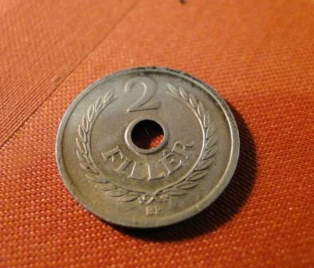

2) vegyél elő egy parafa dugót.
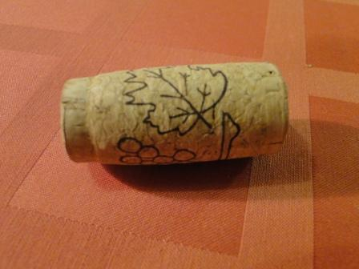
3) A dugóból vágjál le 3 darab kb. 3-4 mm vastag szeletet.
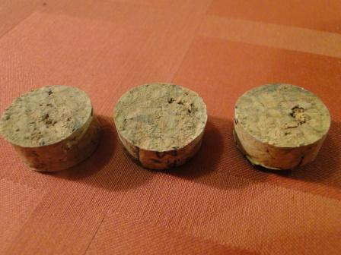
4) A dugó szeleteket egy éles késsel oldalt, a szelet középén metszed be kb. a szelet közepéig. (az ábrán csak az egy harmadáig van)
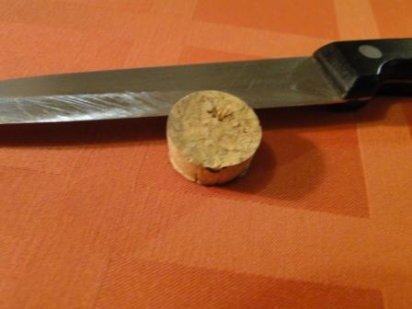
5) Kábé 120 fokos szögekben a három dugó szeletet told rá a kilyukasztott érmére.
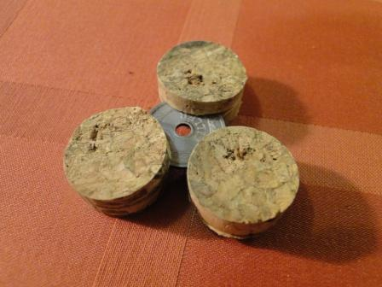
6) Fűzz át a lyukon egy vastagabb kenderzsinórt, vagy ha nincs akkor 4-5 szál vékonyabbat összefogva. Ha egyáltalán nincs spárga, akkor sokrétű cérnát.
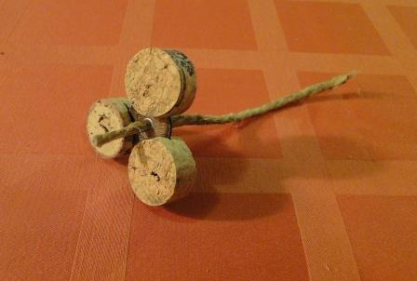
7) Fogj egy befőttes üveget, önts bele fél deci étolajat, majd töltsd fel vízzel. Ennek nincs különösebb jelentősége, de így nem kell olyan sok olaj, mert az üveg miatt a láng nem mehet nagyon le. Ezért állandóan fel kell tölteni olajjal. Tehát tök mindegy, hogy alul víz van. Tedd a kis tutajt az olaj tetejére.
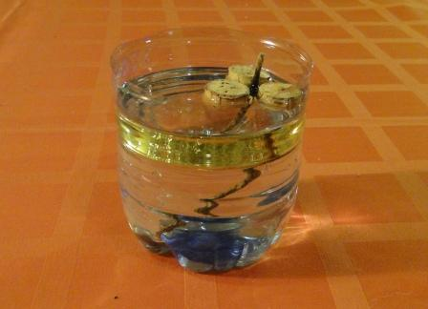
És várja 1-2 percet, hogy a kanóc felszívja az olajt (a fenti ábrán jól látható, hogy a kanóc félig szívta fel az olajt). Majd gyújtsd meg a kanócot. Kaptál egy igen jó hatásfokú mécsest. Ez természetesen megcsinálható gázolajjal is (Benzinnel nem!!!), sőt bármilyen állati zsiradékkal is.
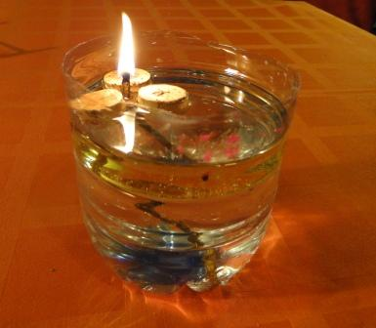
_____________________________________________________________________________________
_____________________________________________________________________________________
_____________________________________________________________________________________

2. Függelék: Alomszék
Higiénikus vécé, vízöblítés nélkül. Az alomszék felmérhetetlen előnye, hogy vízöblítés nélkül, tökéletesen szagmentesen tudja kezelni és tárolni az emberi ürüléket. A folyamat lényege, hogy egy könnyen üríthető tartályba került emberi székletre cellulóz anyagot kell helyezni, tömegét tekintve kábé a széklet fele értékben. Mi lehet ez a cellulóz anyag? Legideálisabb fűrészpor, gyaluforgács, szalma vagy fű, lehullott lomb, de lehet papundekli, nem fényezett papír is. A cellulóz kevés hozzáadott víz mellet reakcióba lép az ürülékkel és szagtalan komposztanyag keletkezik. Az alábbi három képen egy alomszék elrendezést lehet látni.

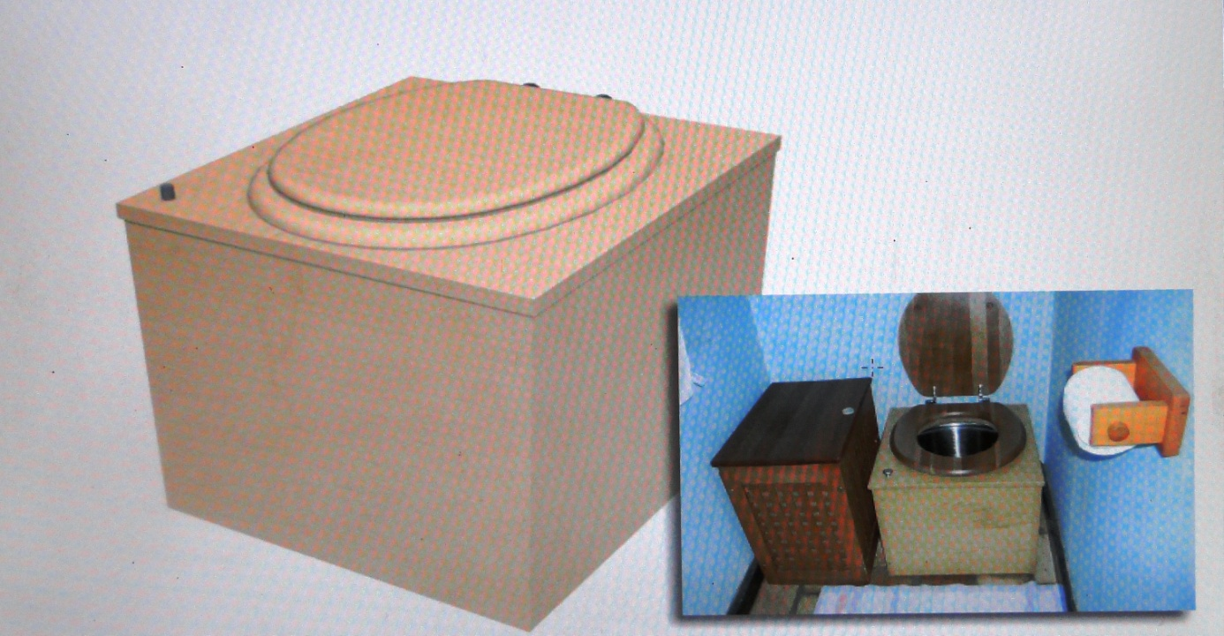

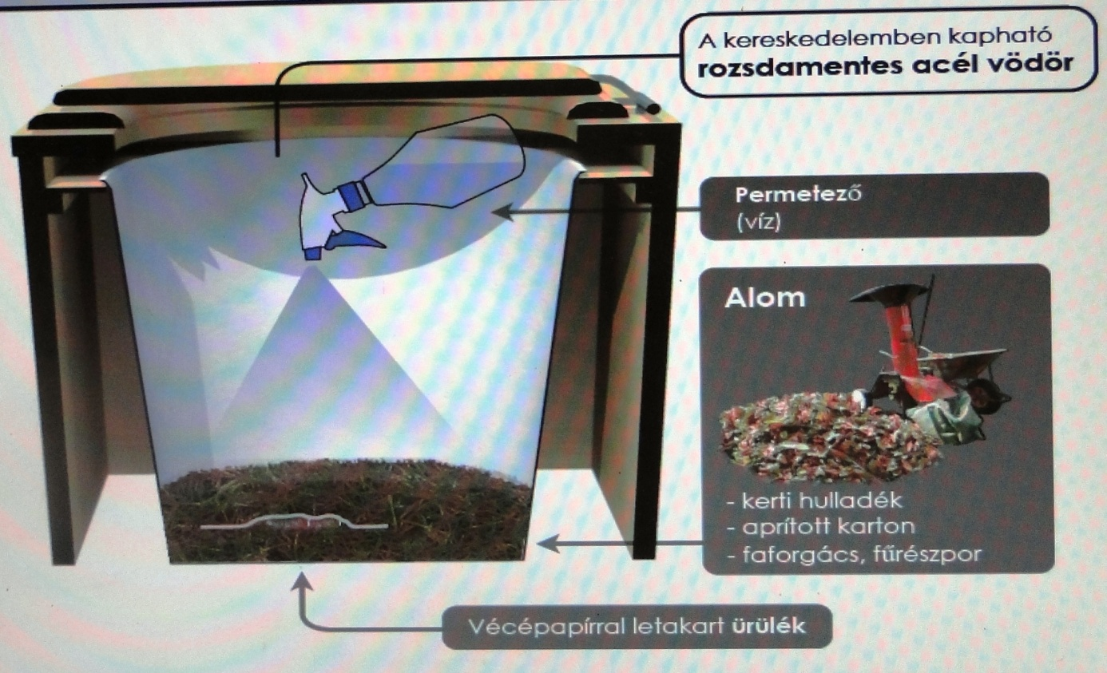
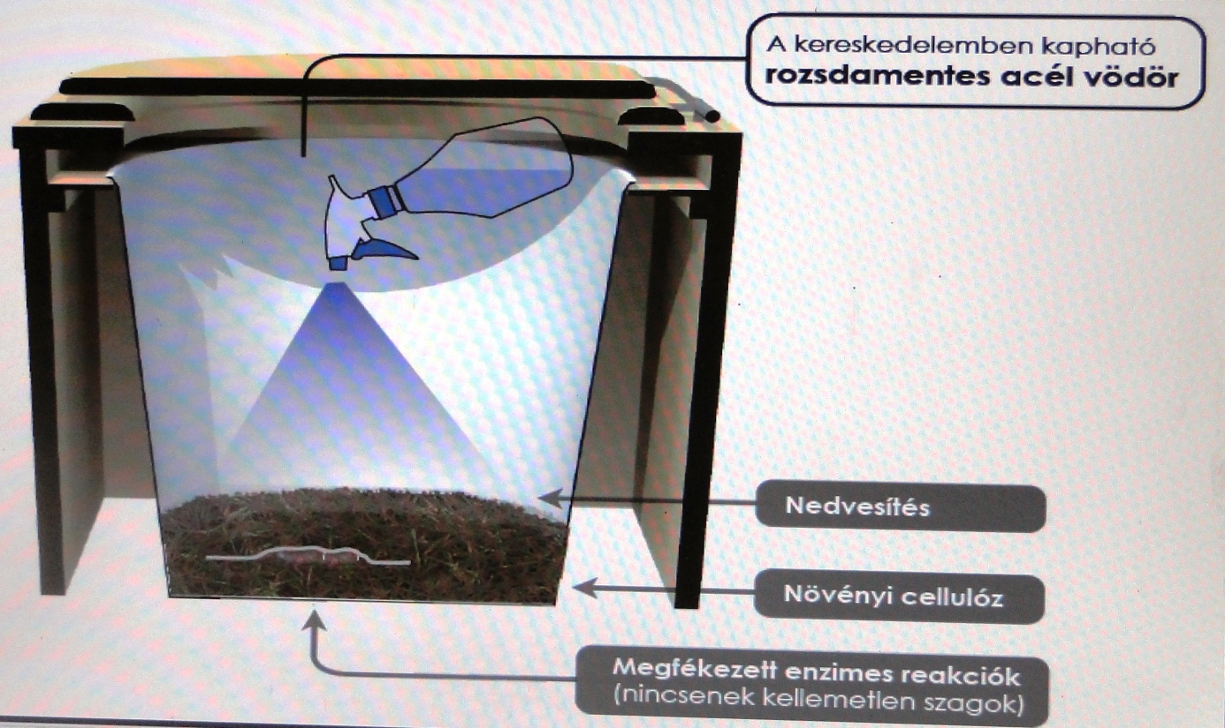

A megtelt tartályt ki lehet üríteni közvetlenül a kertbe, vagy tárolni lehet a kompasztolóban kerti hulladékkal összekeverve, amit később a növények trágyázására lehet felhasználni.

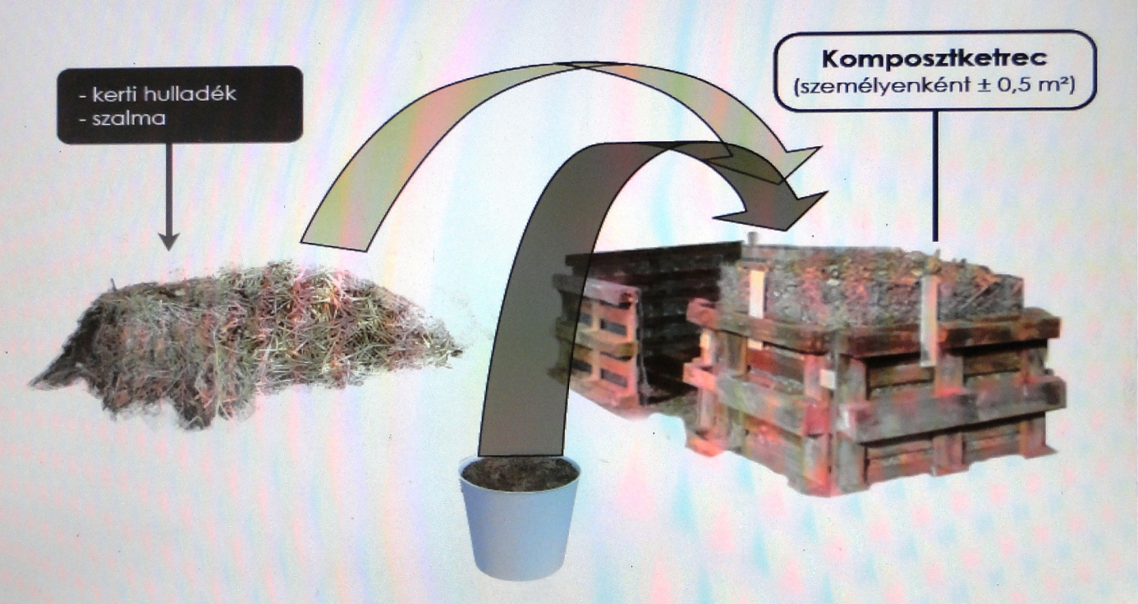
________________________________________________________________________
________________________________________________________________________
________________________________________________________________________
A 3., 4., és 5. Függelék csatolására később kerül sor.
_____________________
Ezzel az anyaggal az előfizetésed lejárt. Ha további hasznos, többnyire angolból fordított anyagokat akarsz kapni, akkor az előfizetést 6 hónappal (2012. December 31-ig) meghosszabbíthatod 3000 Forint átutalásával a következő számlaszámra: OTP 11773030 - 00271383. Az átutaláson megjegyzésnek az E-mail címedet tüntesd fel, mert a nyilvántartásban így vezetem.
_____________________

